Лабораторная работа 4

Новикова Дениса из группы 201-363
Приложение реализует работу специализированного оператора связи (СОС), который осуществляет взаимодействие между клиентами, представляющие компании, и налоговыми инспекциями с целью обмена документами между ними.

Текст задания:
Клиенту необходимо отправлять и получать из налоговой инспекции различные документы (налоговые декларации), получать от налоговой службы массовые рассылки (рассылаются всем клиентам сразу) и персональные рассылки (предназначены для конкретного клиента). Напрямую делать это нельзя, налоговая инспекция работает со специализированными операторами связи, которые являются посредниками между ней и клиентом. Необходимо разработать модель сервера специализированного оператора связи (далее СОС -- сервер оператора связи), который бы осуществлял транзакции между клиентским приложением и налоговой службой (последняя имеет множество представительств).
Клиент может вести документооборот с одним или несколькими представительствами налоговой службы (например, клиент Бухгалтер Иванов сдаёт налоговые отчёты за компанию ООО "Летающая тарелка" в городе N и за ООО "Коровник и прочая С" в городе К, в этих городах разные представительства налоговой службы), т.е. у каждого клиента есть список пар "организация -- представительство налоговой службы", далее такая пара будет называться Направлением.
Каждая компания имеет уникальный идентификатор (для простоты, ИНН).
Каждое представительство налоговой службы имеет свой четырёхсимвольный код, например, 7799.
Каждая налоговая декларация имеет свой код.
СОС должен поддерживать сервис регистрации нового клиента, с выдачей ему логина-пароля для дальнейшего осуществления доступа, сервис добавления и удаления направления, сервис осуществления документооборота между клиентом и налоговой службой, сервис выдачи статистики документооборотов по каждому направлению и по каждому клиенту. Статистика включает в себя перечень произведённых документооборотов, с фиксацией времени прохождения всех его стадий и итогового статуса. Администратор СОС имеет возможность управлять списком представительств налоговой службы, с которым поддерживается работа данного СОС.
В дальнейшем вместо "представительство налоговой службы" будем использовать сокращённое название: "налоговая инспекция".
Виды документооборотов:
1. Подача налоговой декларации -- инициирует клиент, он посылает налоговую декларацию по выбранному направлению на СОС, тот в ответ присылает уведомление о получении и пересылает декларацию в указанную налоговую инспекцию, от налоговой инспекции на СОС приходит уведомление о получении, СОС фиксирует у себя его дату и пересылает сообщение клиенту. В какой-то момент времени после посылки сообщения в налоговую инспекцию от неё приходит результат обработки: декларация принята; декларация не принята; декларация принята с ошибками. СОС фиксирует у себя статус обработки декларации и пересылает сообщение клиенту. На этом документооборот считается завершённым.
2. Массовые рассылки -- инициирует налоговая инспекция, на СОС от конкретной налоговой инспекции приходит "рассылка" -- сообщение, которое должно быть разослано всем клиентам которые зарегистрированы в этой налоговой инспекции. В ответ от клиента требуется получить "уведомление о получении", которое посылается через СОС (дата фиксируется). На этом документооборот считается завершённым.
3. Персональная рассылка -- инициирует налоговая инспекция, на СОС от конкретной налоговой инспекции приходит "рассылка" -- сообщение, которое должно быть доставлено конкретной организации. В ответ от клиента требуется получить "уведомление о получении", которое посылается через СОС (дата фиксируется). На этом документооборот считается завершённым.

Общее описание диаграмм (обозначения)
В диаграмме существует два вида объектов: актёры и прецеденты. Актёры — это действующие лица, которые могут производить какие-либо действия как по отношению друг к другу, так и внутри себя. Прецеденты — это описания действий, которые актёры могут совершать.
Из актёров к актёрам (обозначаются схематическими рисунками человека) через прецеденты (обозначаются оранжевыми овалами) ведут стрелки, которые говорят о действии актёра определённого характера (характер описывается в тексте прецедента) по отношению к другому актёру. Например, из актёра клиента стрелка ведёт к прецеденту и далее — к актёру СОС; текст прецедента: «Отправка декларации», — это означает, что клиент может отправить декларацию к СОС, а СОС, в свою очередь, получить её. Есть также стрелки, которые ведут только в прецедент, где останавливаются, например, стрелка от СОС к «Фиксации времени получения декларации»; в данном случае действие производится исключительно актёром СОС на основании имеющихся у него данных.

1 Подача налоговой декларации
Первая диаграмма — схема подачи налоговой декларации. Состоит из трёх актёров: клиент, СОС и налоговая инспекция. Диаграмма изображена на рисунке 1.
Клиент может взаимодействовать только с СОС и не может (непосредственно) — с налоговой инспекцией. Действия клиента по отношению к СОС: «Отправка декларации».
СОС обеспечивают работу, является так называемой «прослойкой» между клиентом и налоговой инспекцией, поэтому взаимодействует с ими обоими. Действия СОС по отношению к клиенту: «Уведомление о получении декларации», «Уведомление о получении декларации налоговой службой (пересылка)», «Пересылка решения о декларации».
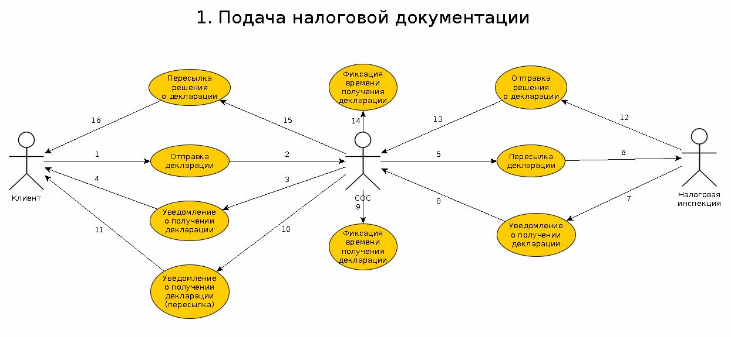
Рисунок 1 — Подача налоговой декларации

Действия СОС, выполняющие безотносительно кого-либо (сами в себе): «Фиксация времени получения декларации», «Фиксация времени получения решения по декларации». Действия СОС по отношению к налоговой инспекции: «Пересылка декларации».
Главная функция налоговой инспекции — получить и выносить решения по декларациям, а также дополнительно уведомлять о получении декларации. Налоговая инспекция взаимодействует только с СОС; действия налоговой инспекции по отношению к СОС: «Уведомление о получении декларации», «Отправка решения по декларации».

2 Массовые рассылки
Это диаграмма чуть проще предыдущей. Она описывает массовую рассылку от налоговой инспекции к определённой группе клиентов. Диаграмма содержит трёх актёров: Налоговую инспекцию, СОС и Группу клиентов. Разберём действия каждого актёра. Схема изображена на рисунке 2.
Налоговая инспекция способна отравлять рассылки всем клиентам, которые работают с этой налоговой инспекцией; делается это исключительно через СОС. Налоговая инспекция имеет лишь одно возможное действие: Отправка рассылки.
СОС так же, как и в предыдущей схеме, играет роль «прослойки», осуществляющая взаимодействие между налоговой инспекцией и клиентами. Её действия по отношению к Налоговой инспекции: «Пересылка уведомления о получении рассылки». По отношению к клиенту: «Пересылка рассылки». И безотносительно: «Фиксация времени, когда пришло уведомление о том, что клиент получил рассылку».
Клиент взаимодействует исключительно с СОС; его действия по отношению к СОС: «Уведомление о получении рассылки».
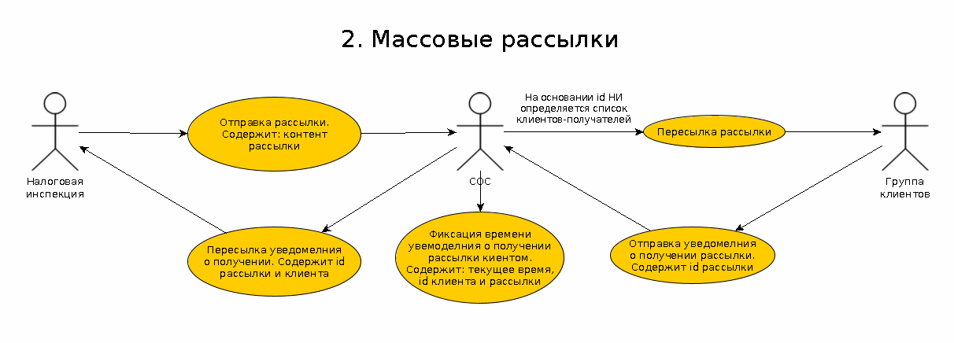
Рисунок 2 — Массовые рассылки

3 Персональная рассылка
Диаграмма персональной рассылки очень похожа на диаграмму массовой рассылки. Отличие состоит лишь в том, что рассылка отправляется лишь одному конкретному, нужному налоговой инспекции клиенту. Схема изображена на рисунке 3.
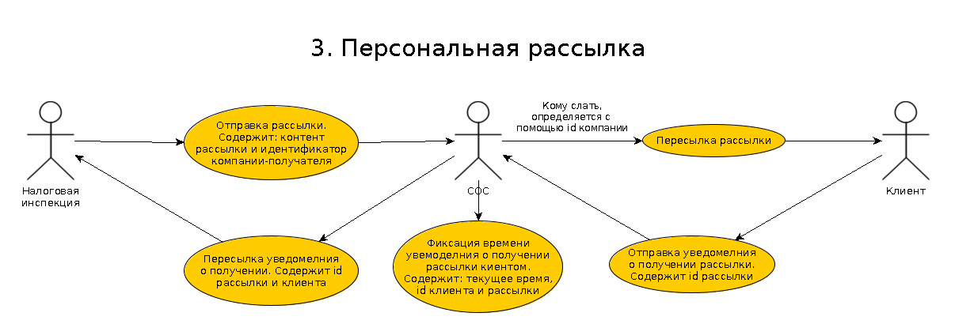
Рисунок 3 — Персональная рассылка

